Une journée | Date du cours : . . / . . / . . . .

Je comprends

Activité 1 : regarde la vidéo et légende ces images avec les mots suivants :
la récré – un cours – la cantine - la course d’orientation – un/des devoir(s) – le foot
a. ____________ | b. ____________ | c. ____________
d. ____________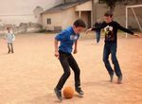 | e. ____________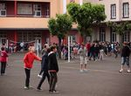 | f. ____________

Activité 2 : regarde la vidéo et complète les paroles.

Je suis en … de français.  Je fais … | On va à la …
Je suis en retard pour mon … de math | 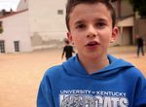  Je joue au …, j’attends mon … de français.
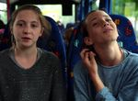  On fait de la … | 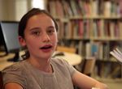  On fait nos …

Activité 3 : quel est ton jour préféré ? Pourquoi ?

Pour t’aider :
J’adore le … , car on…
Mon jour préféré c’est le…, parce que je…

Je revise

Activité 4 : écoute. Quelle heure est-il ? Complète les horloges.
Lisa 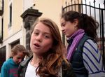 Il est 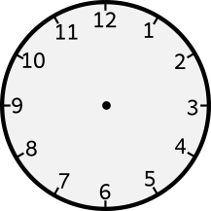. Anne-Claire Il est
Alice Il est 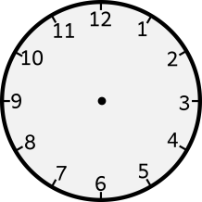. Sarah Il est
Romain Il est . Shay Il est
Raphaëlle Il est . William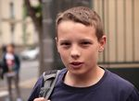 Il est .

